INFORME TÉCNICO DE SEGURIDAD Y SALUD OCUPACIONAL

Para: Ing. Susana Valencia
DIRECTORA DE TALENTO HUMANO (E)

Asunto: EN EL TEXTO

Fecha: 30 de Junio de 2017

Número: SSO – 44 / Memorando Nro. GADPSDT-BSSO-2017-1075-M

I. INTRODUCCIÒN
El presente Informe Técnico de Seguridad y Salud Ocupacional, tiene como finalidad, dar a conocer a usted sobre las condiciones en las que se encuentra el Campamento del GAD Provincial de Santo Domingo de los Tsáchilas. Inspección de Seguridad y Salud Ocupacional que se realizó el jueves 29 de junio de 2017.
II. MARCO LEGAL
REGLAMENTO DEL SEGURO GENERAL DE RIESGOS DEL TRABAJO / Resolución C.D. 513
CAPÍTULO I
GESTIÓN DE LA SEGURIDAD Y SALUD EN EL TRABAJO
d) Adiestramiento – Procesos operativos básicos
3) Inspecciones de seguridad y salud

III. INSPECCIONES DE SEGURIDAD Y SALUD
3.1 ACTIVIDADES
El dìa jueves 29 de junio del presente año, se realizò una Inspecciòn de Seguridad y Salud Ocupacional en las instalaciones del Campamento del GAD Provincial.
I. Lugar de la Inspecciòn: Área de Talleres
- Se solicita contratar un gestor ambiental para que procedan a retirar los desechos contaminados como filtros, aserin, plásticos, los mismos que se encuentran ubicados en el Àrea de Desechos Peligrosos.
- Se evidencia que las herramientas se encuentran en un solo lugar.
- Ubicar los neumáticos usados en su respectiva bodega.
- Se solicita asignar un lugar en el Campamento para acumular los repuestos, baterias y chatarra que genera talleres
- Se solicita pintar los canceles que se encuentran ubicados en los vestidores del àrea de talleres.

ANTES
Fecha: Lunes 29/05/2017 - Memorando Nro. GADPSDT-BSSO-2017-1038-M - Informe Técnico SSO-39
Ilustraciòn Nº2
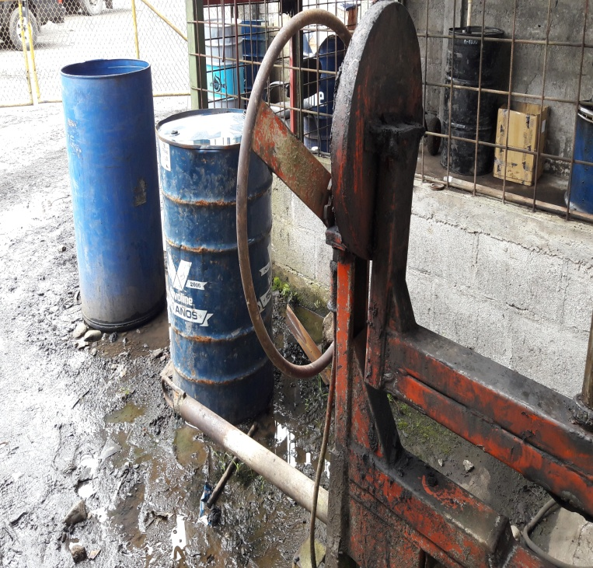
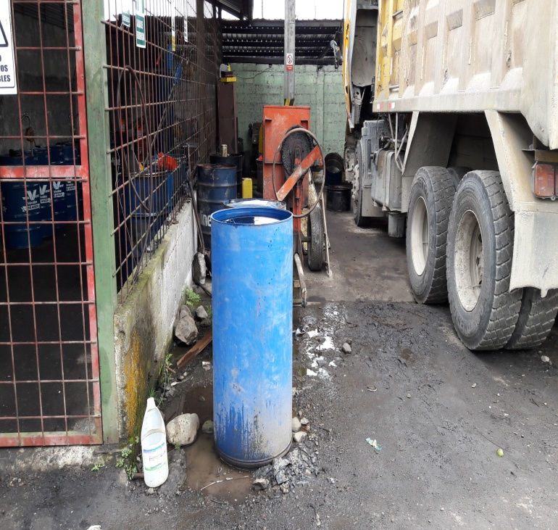
Orden y limpieza

AHORA
Ilustraciòn Nº1
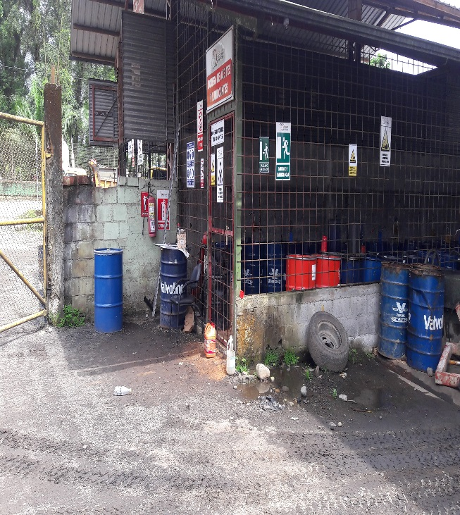
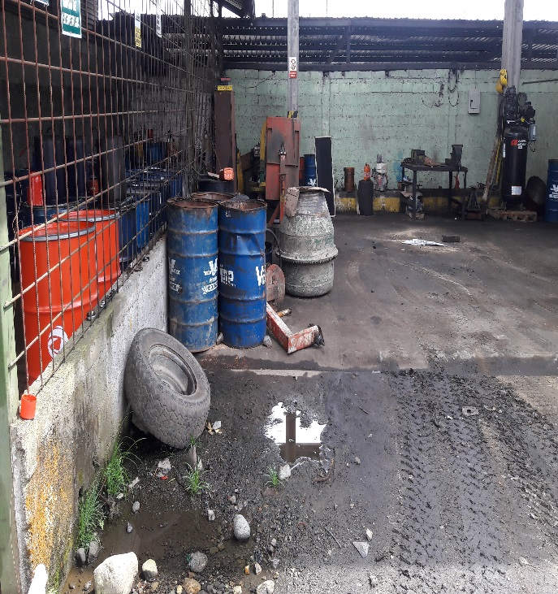
Orden y limpieza

Acciones a tomar: Se verifica que se a procedido a retirar el tanque de plàstico color azul, el mismo que era un foco de infecciòn para mosquitos. Se solicita de la manera màs comedida colocar fresado en el hoyo que se encuentra al lado de la Bodega de Aceites y Lubricantes.
ANTES
Fecha: Lunes 29/05/2017 - Memorando Nro. GADPSDT-BSSO-2017-1038-M - Informe Técnico SSO-39
Ilustraciòn Nº4
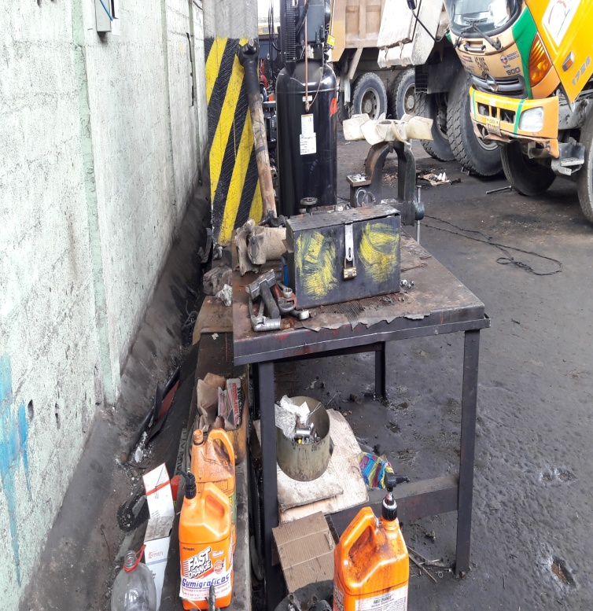
Orden y limpieza
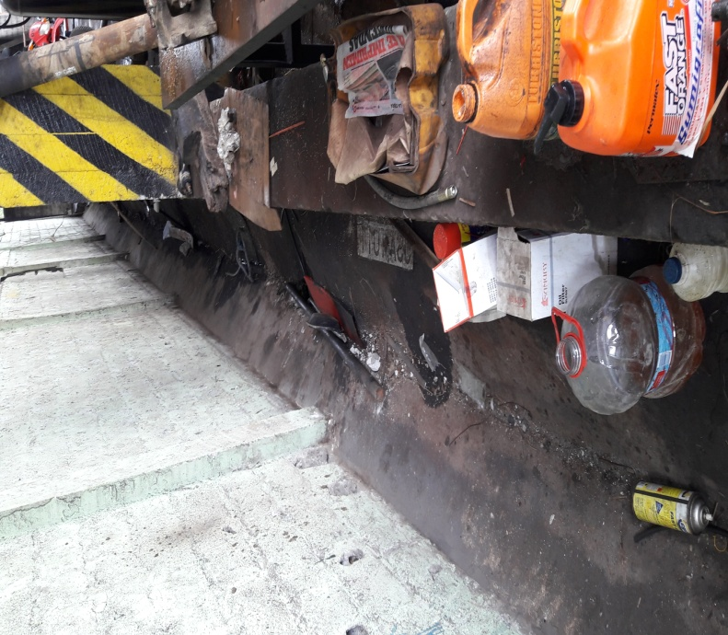

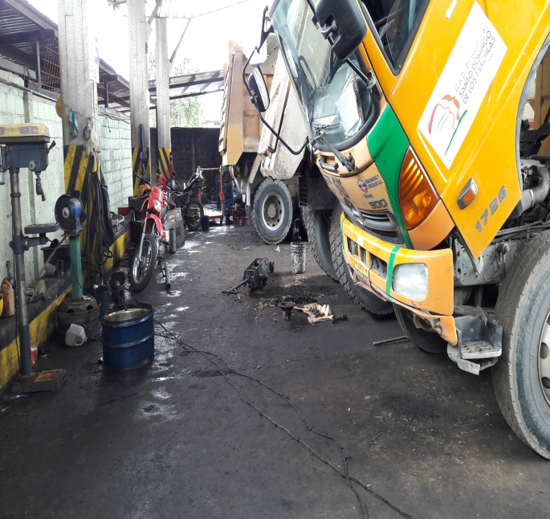
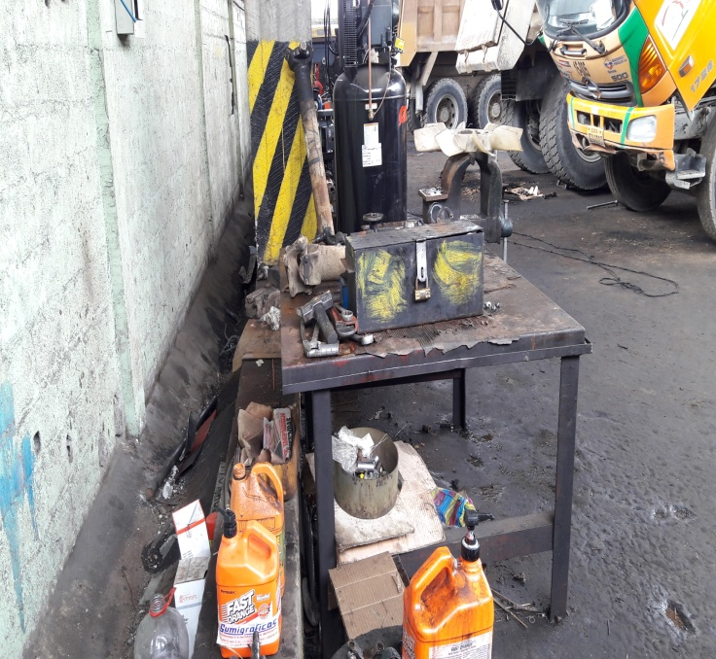

AHORA
Ilustraciòn Nº2
Orden y limpieza
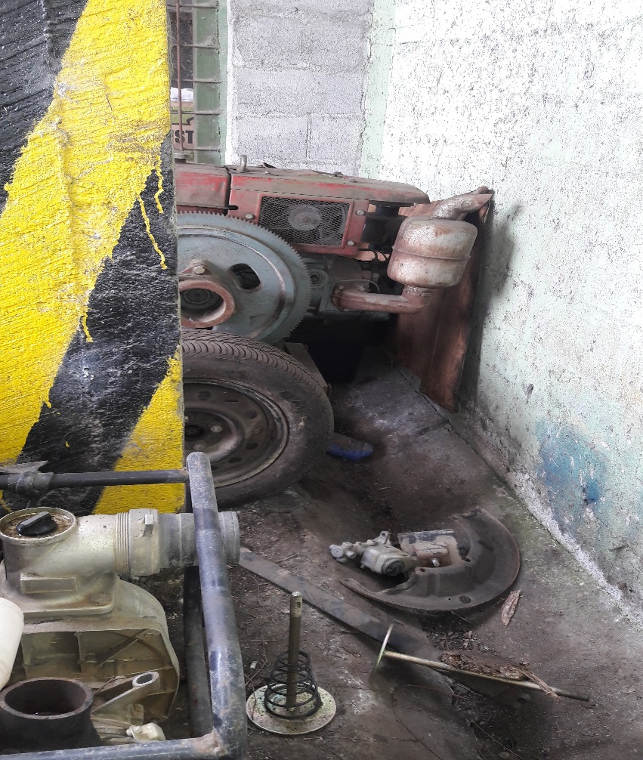
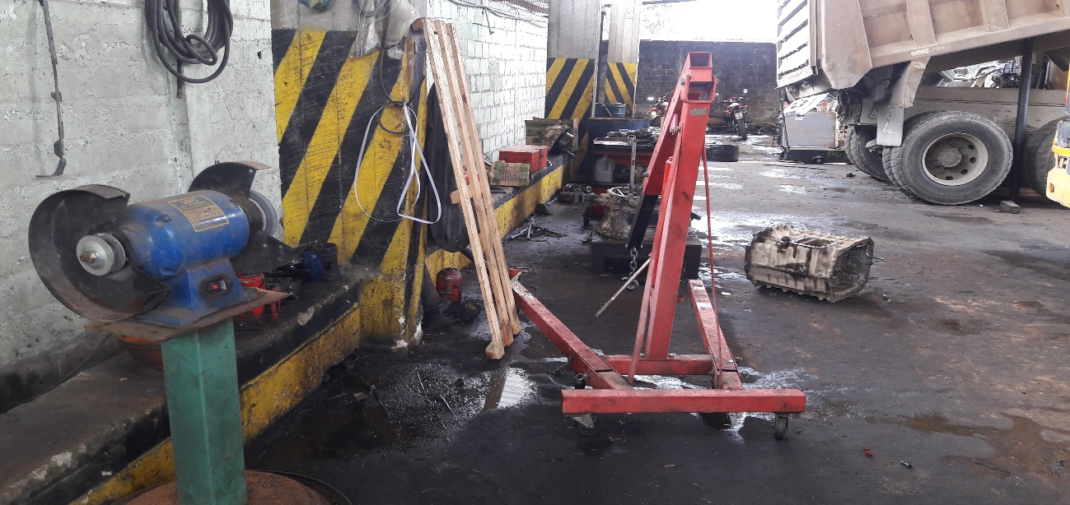
Acciones a tomar: Se solicita tener limpio los canales de desagüe, a su vez el piso debe estar seco en el Àrea de Mecànica de Vehìculos Pesados, para evitar algùn accidente de riesgo laboral de clasificaciòn mecànico como son caidas, resbalones. A su vez deben estar ordenadas las herramientas.
ANTES
Fecha: Lunes 29/05/2017 - Memorando Nro. GADPSDT-BSSO-2017-1038-M - Informe Técnico SSO-39
Ilustraciòn Nº5
Orden y limpieza
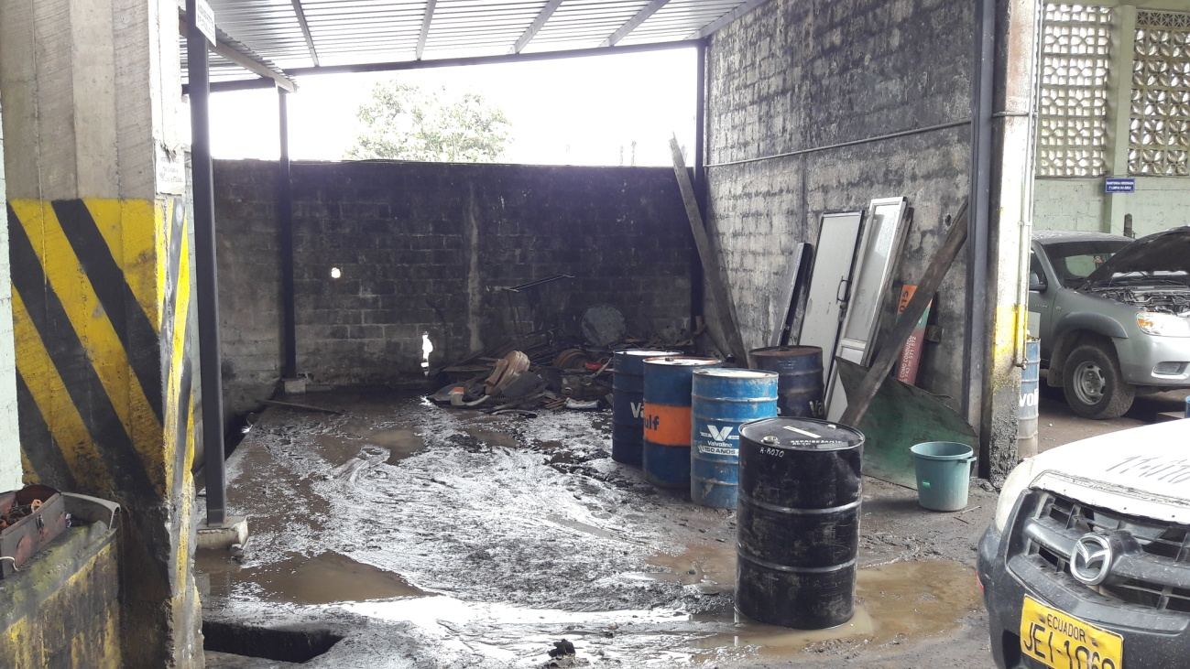
AHORA
Ilustraciòn Nº3
Orden y limpieza

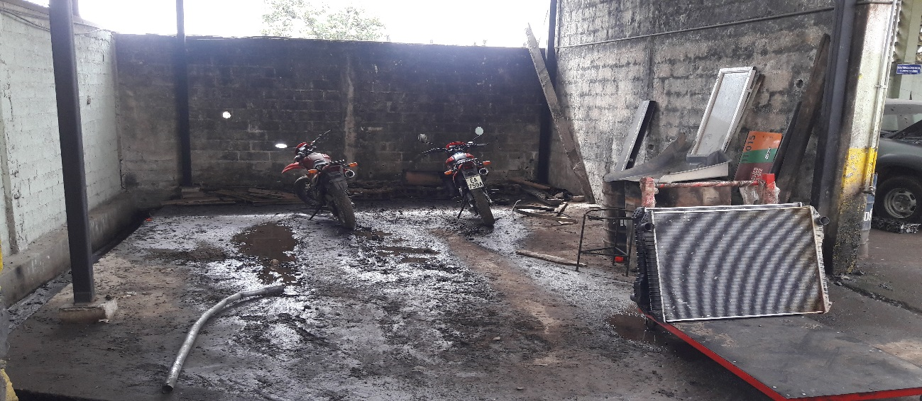
Acciones a tomar: En el Área de Aceites y Filtros Usados, se solicita favor tener limpio el piso, considerando que hay contaminación del suelo de lodo, grasa y agua por ende hace que este lugar sea resbaloso, el mismo que puede generar algún accidente de trabajo, como caidas, resbalones. A su vez retirar la chatarra que se encuentra acumulada en la esquina derecha.
Ilustraciòn Nº4
Limpiar los canales de desagüe
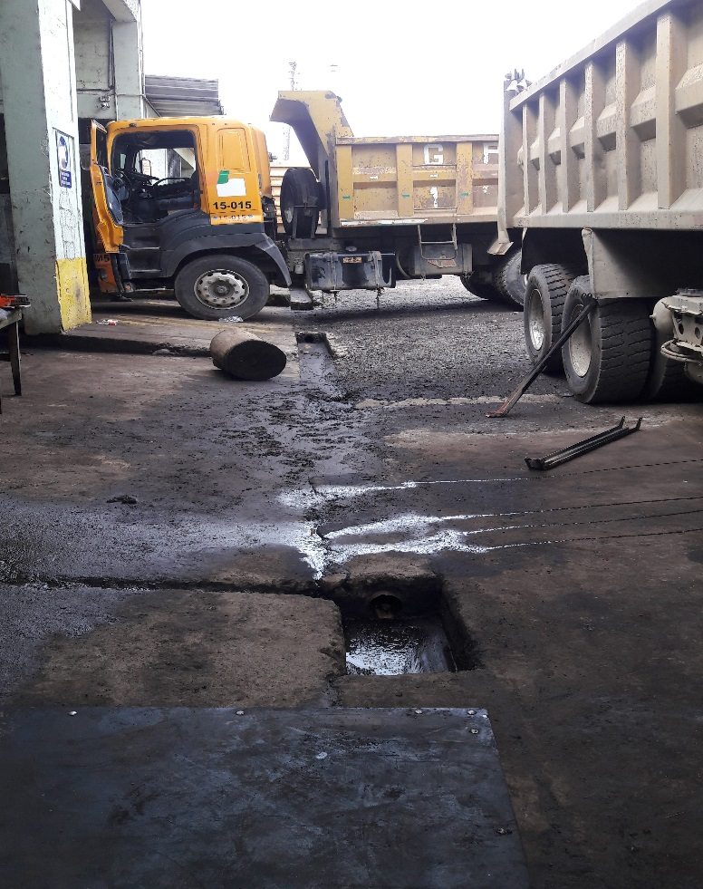
Àrea de Mecànica Automotriz Àrea de Desechos Peligrosos
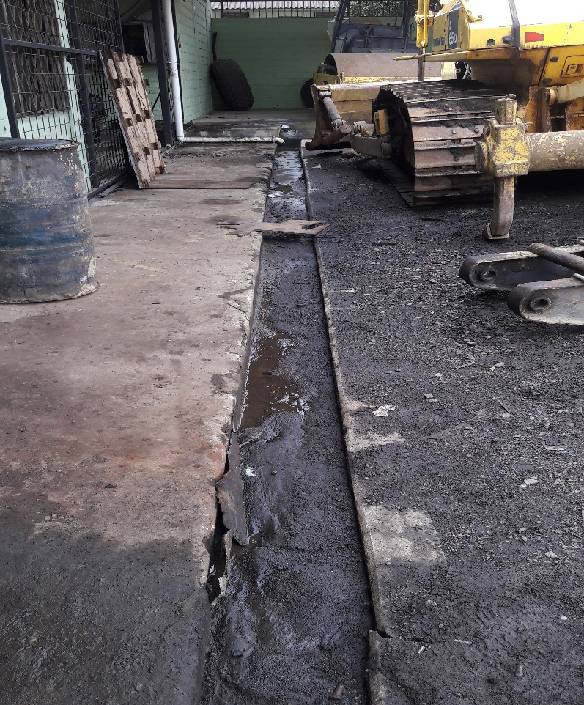

Acciones a tomar: En las Áreas de Mecánica Automotriz y Desechos Peligrosos se solicita favor proceder a limpiar los canales de desagüe, se evidencia que el piso está con lodo, grasa y agua por ende hace que este lugar sea resbaloso, el mismo que puede generar algún accidente de trabajo, como caidas, resbalones.

ANTES
Fecha: Lunes 29/05/2017 - Memorando Nro. GADPSDT-BSSO-2017-1038-M - Informe Técnico SSO-39
Ilustraciòn Nº6
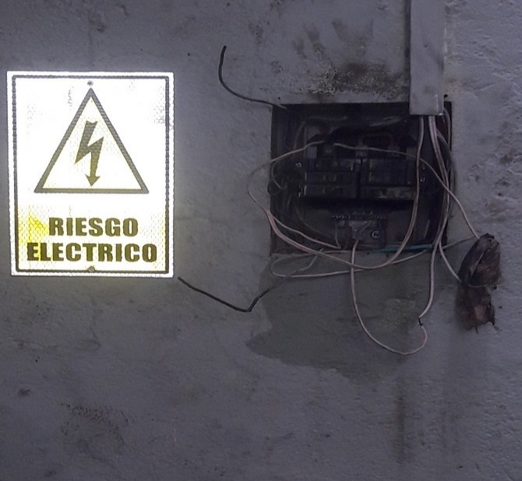
Mantenimiento elèctrico

AHORA
Ilustraciòn Nº5
Mantenimiento elèctrico
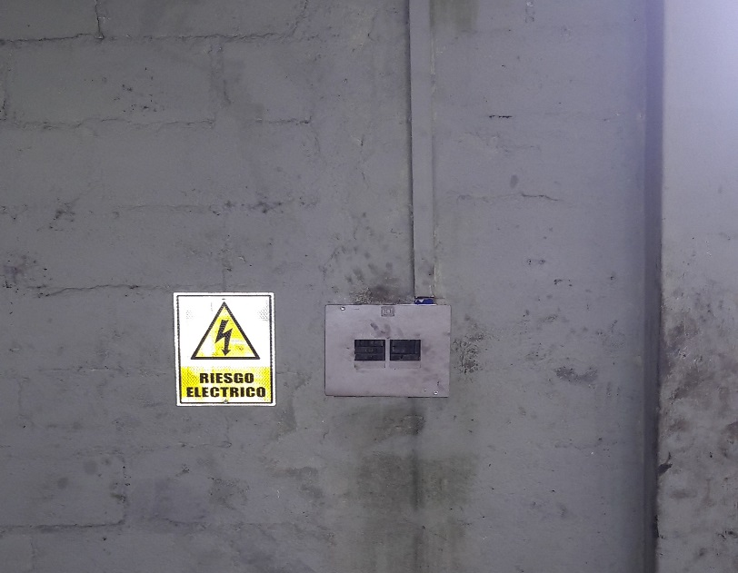
Acciones a tomar: Se constata que se a realizado el debido mantenimiento colocando tapas en la caja de breaks, la misma que se encuentra ubicada en el Àrea de Mecànica Automotriz.

Ilustraciòn Nº6
Seguridad e Higiene Laboral
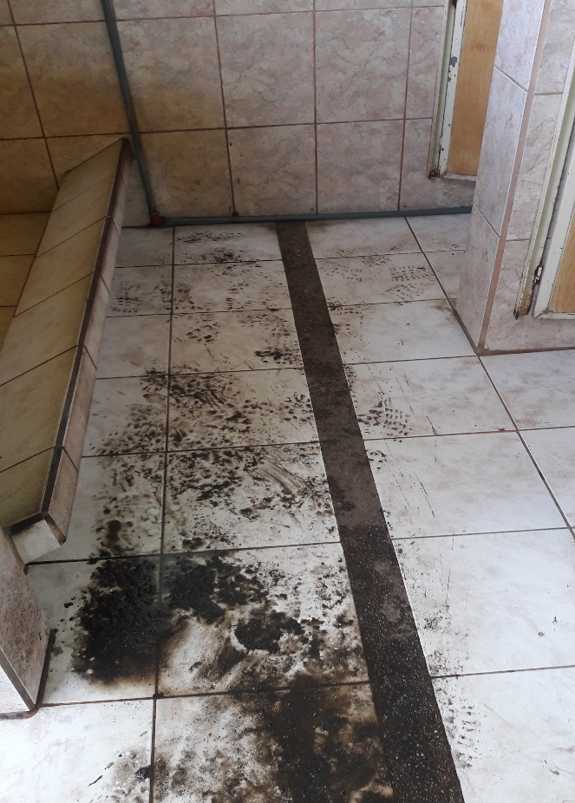
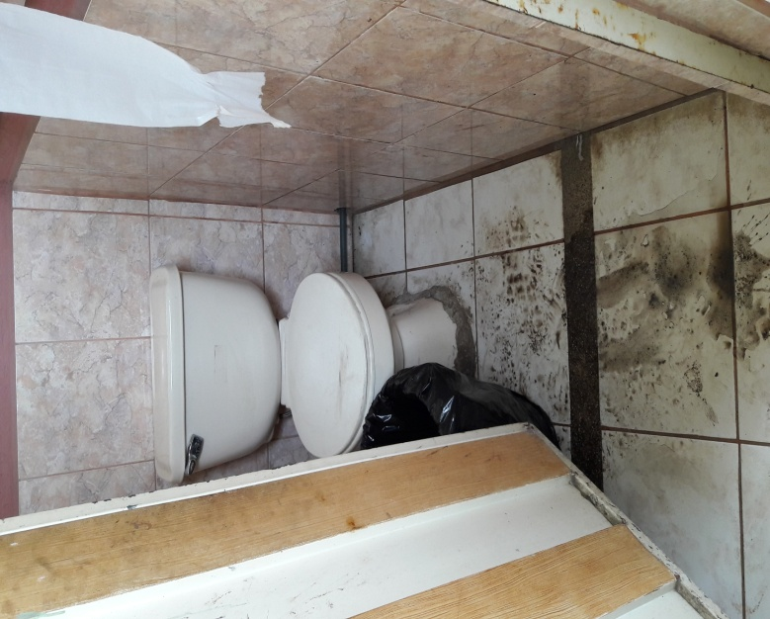

Acciones a tomar: Se evidencia que los baños se encuentran limpios, actividad que es realizada a cabalidad por parte del Sr. Enrique Lastra.
Se sugiere al Ing. Jackson Morales, solicitar a la Unidad de Guardalmacèn proveer de un trapeador, para que de esta manera el personal del àrea de talleres procure mantener el piso limpio.

Ilustraciòn Nº7
Adecuaciones del lugar de trabajo
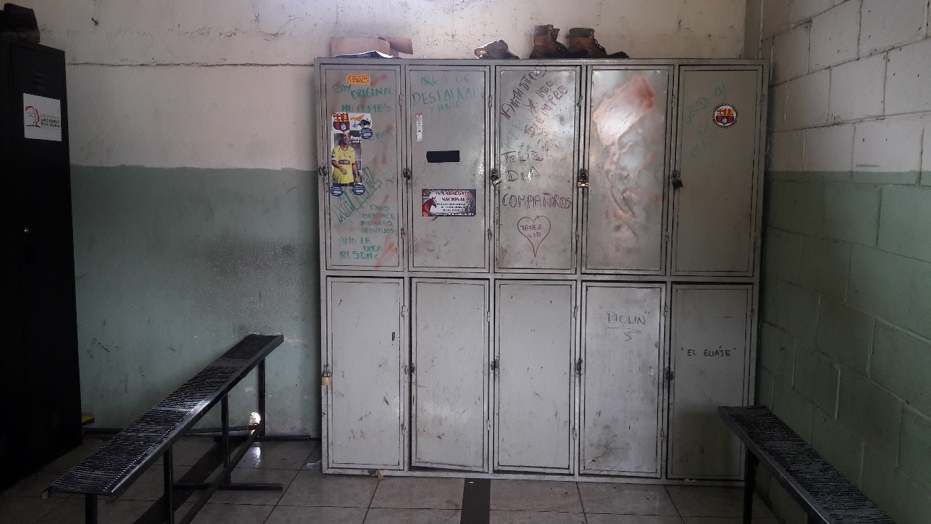
Acciones a tomar: Se solicita favor pintar los canceles, a su vez arreglar los toma corrientes para colocar focos en el àrea de los vestidores.

ANTES
Fecha: Lunes 29/05/2017 - Memorando Nro. GADPSDT-BSSO-2017-1038-M - Informe Técnico SSO-39
Ilustraciòn Nº14
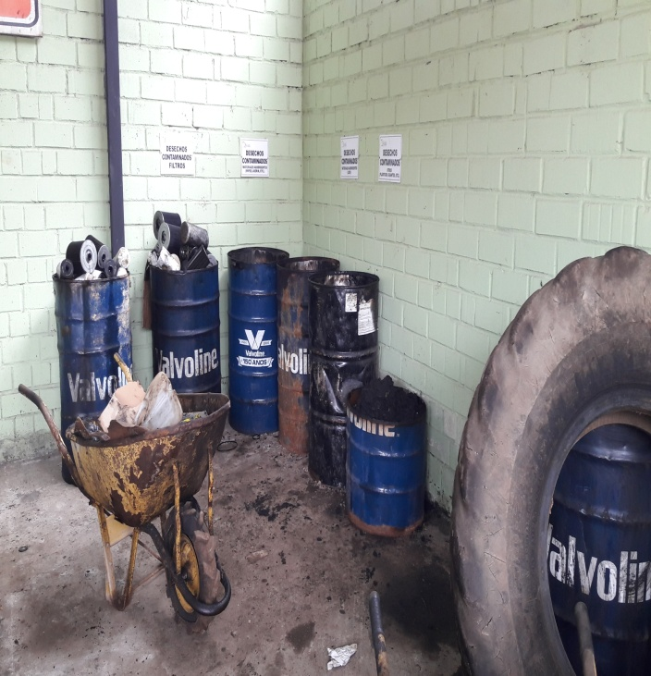
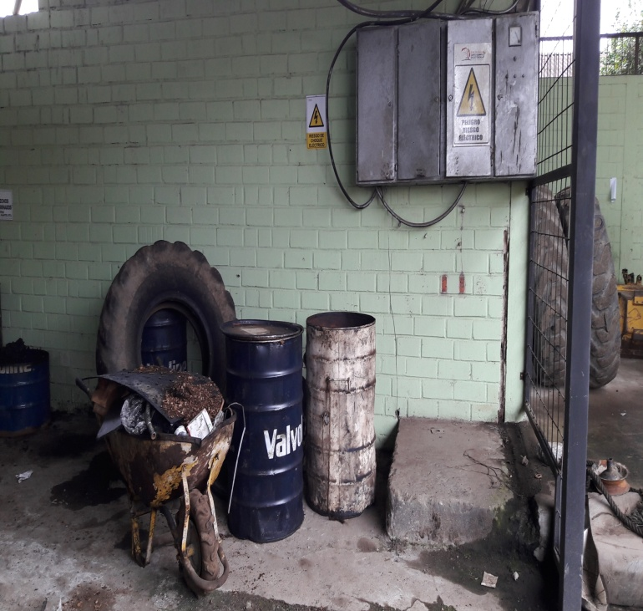
Orden y limpieza

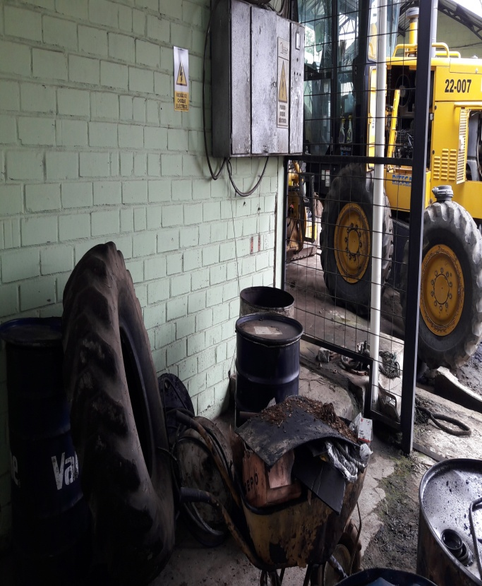
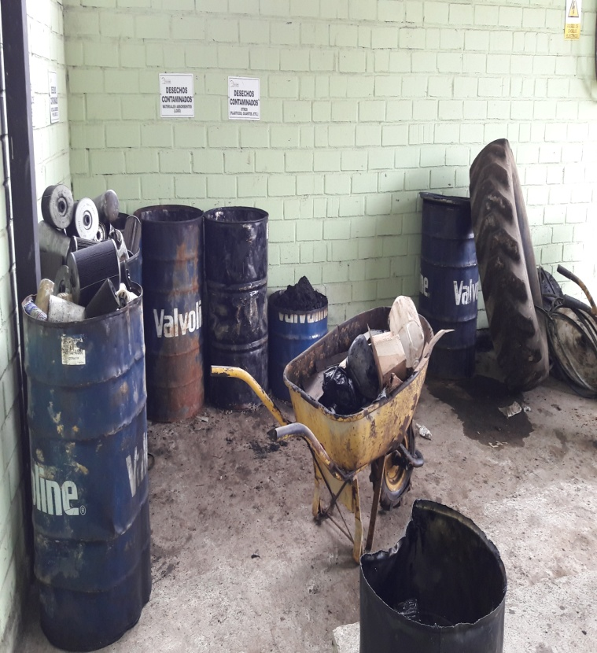

AHORA
Ilustraciòn Nº8
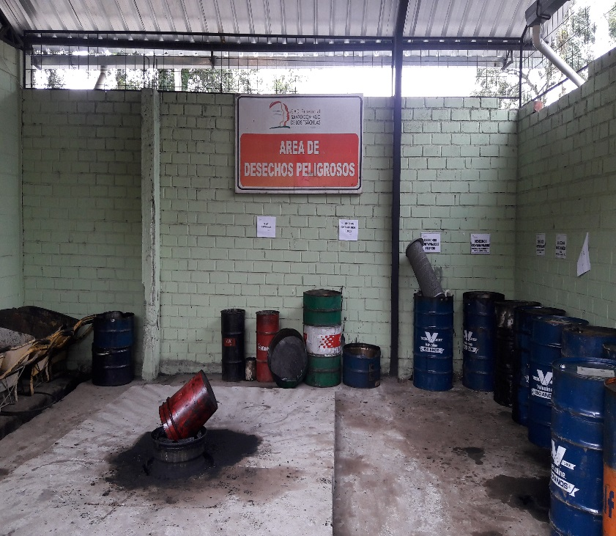
Clasificaciòn de los Desechos Peligrosos
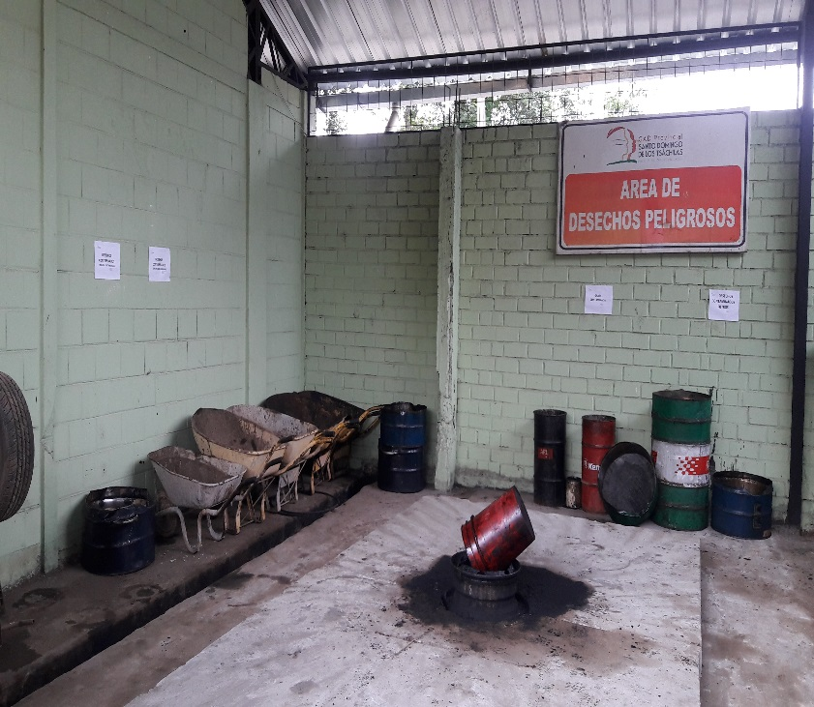

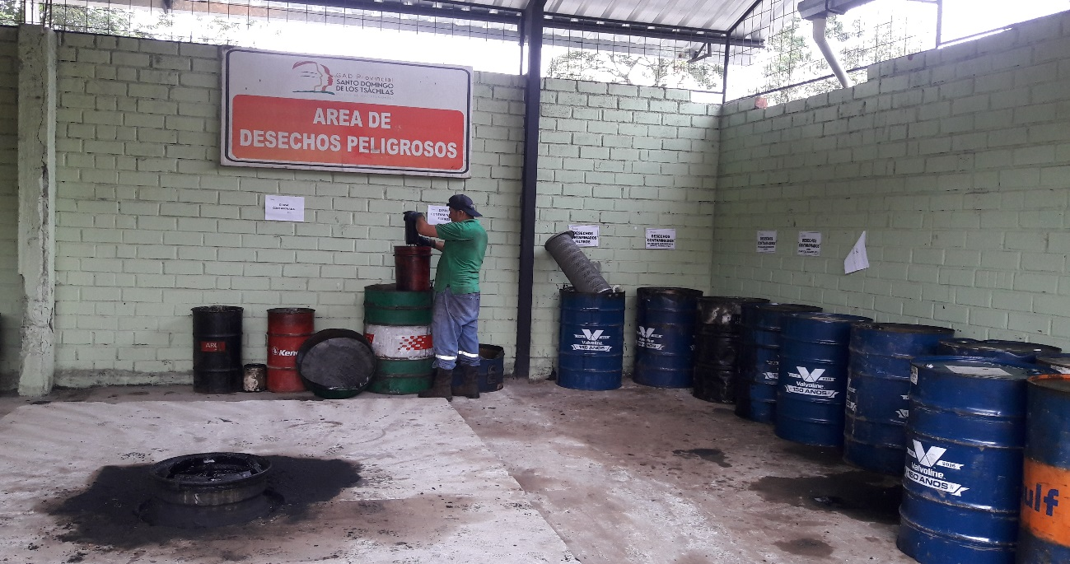

Acciones a tomar: Al momento de realizar la inspecciòn de campo en el Àrea de Desechos peligrosos, se evidenciò que el Sr. Alberto Zambrano, clasifica de manera correcta los desechos peligrosos.
Se solicita contratar al gestor ambiental para que procedan a retirar los desechos contaminados como filtros, aserin, plásticos, del Àrea de Desechos Peligrosos.

Ilustraciòn Nº9
Adecuaciones del lugar de trabajo
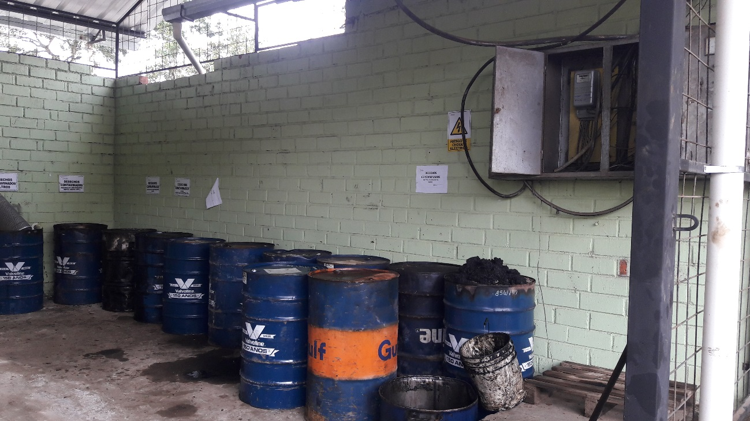
Acciones a tomar: Se solicita de la manera màs comedida favor a proceder a re ubicar el cajetin que se encuentra en el Àrea de Desechos Peligrosos, considerando que es una àrea altamente peligrosa, lo que puede provocar un cortocircuito y generar una explosiòn.

Ilustraciòn Nº10
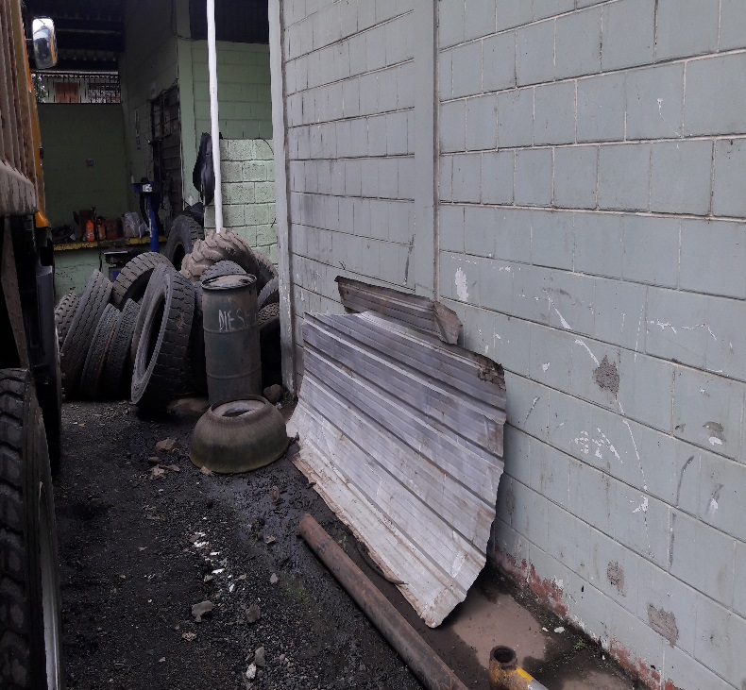
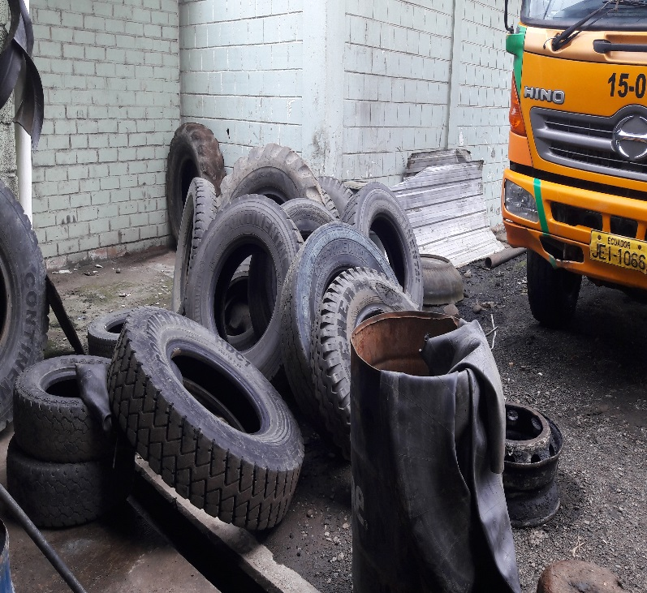
Orden y limpieza

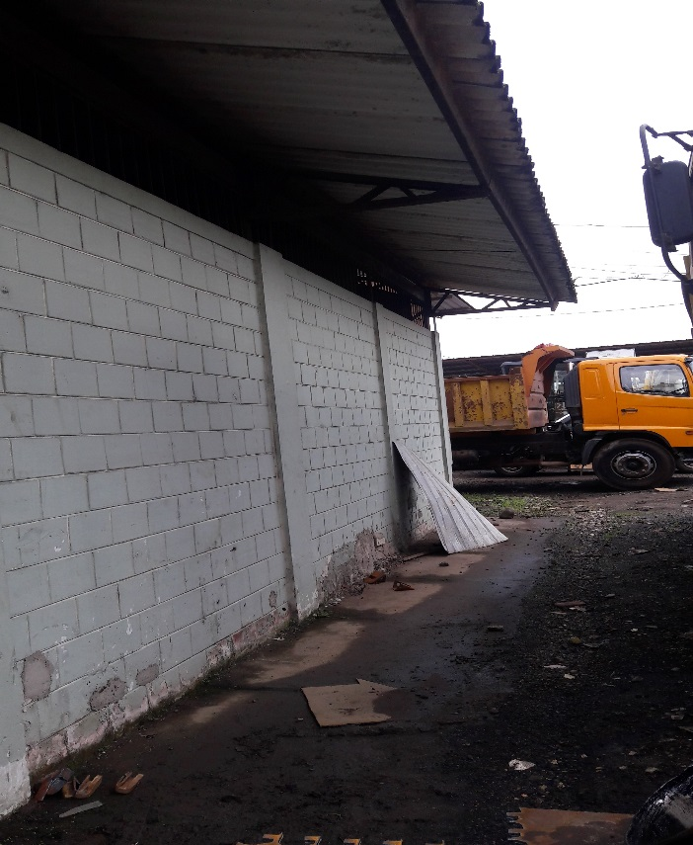

Acciones a tomar: Colocar los neumáticos usados en su respectiva bodega, retirar las hojas de zinc del àrea de la vulcanizadora.

Ilustraciòn Nº11
Mantenimiento eléctrico
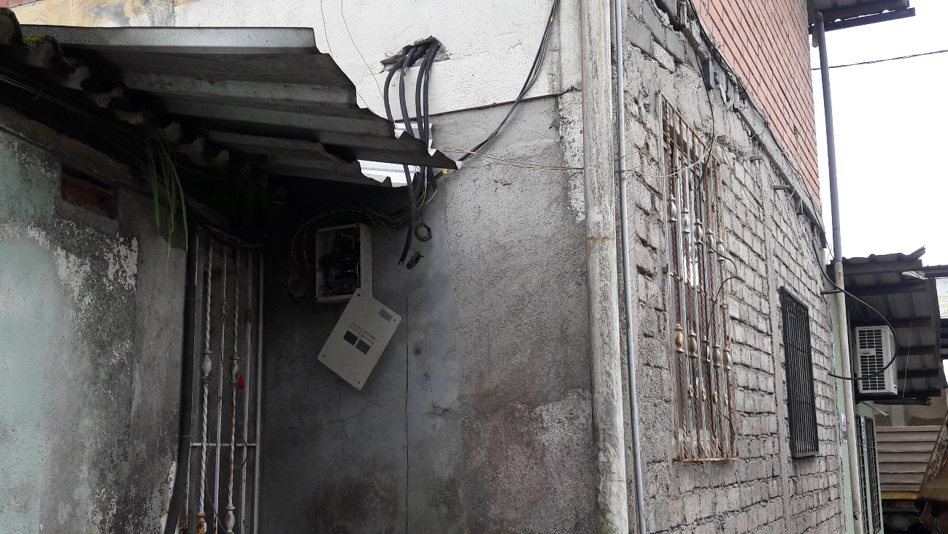
Acciones a tomar: Mantenimiento de la caja de breaks, la misma que se encuentra en la parte de la bodega de repuestos, en el área de talleres.
Ilustraciòn Nº12
Adecuaciones del lugar de trabajo
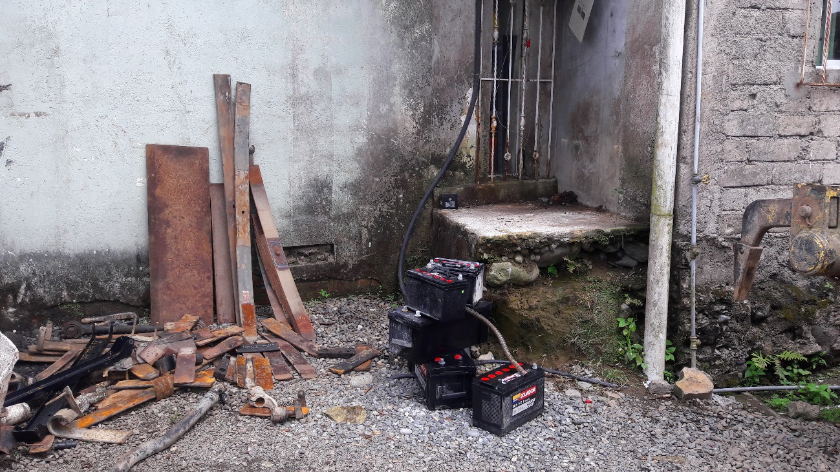
Acciones a tomar: Se solicita asignar un lugar en el Campamento para colocar las baterias y la chatarra.

Ilustraciòn Nº13
Orden y limpieza
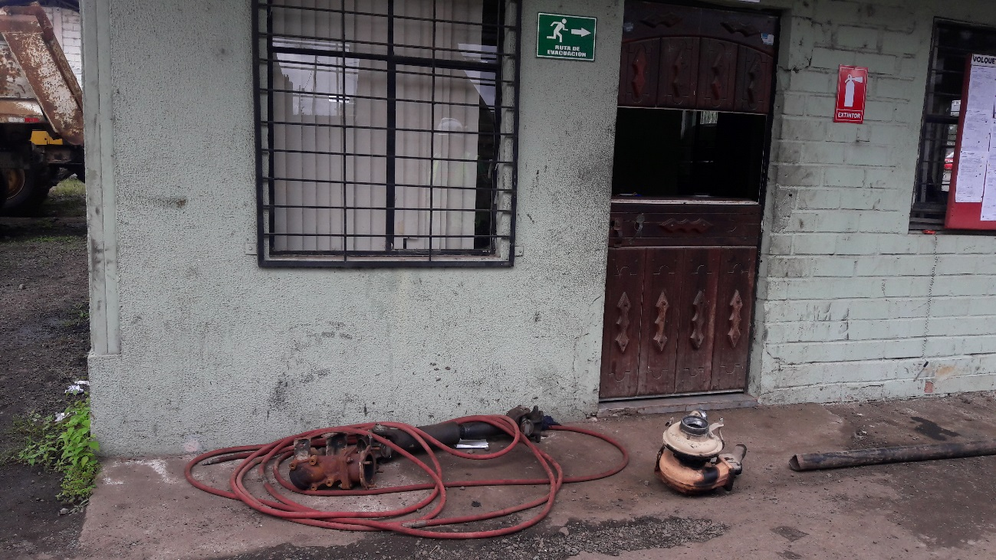
Acciones a tomar: La vereda de la Oficina del Área de Talleres, debe estar libre de obstáculos.

II. Lugar de la Inspecciòn: Àrea de Lavadora
Ilustraciòn Nº14
Orden en el Àrea de la Lavadora
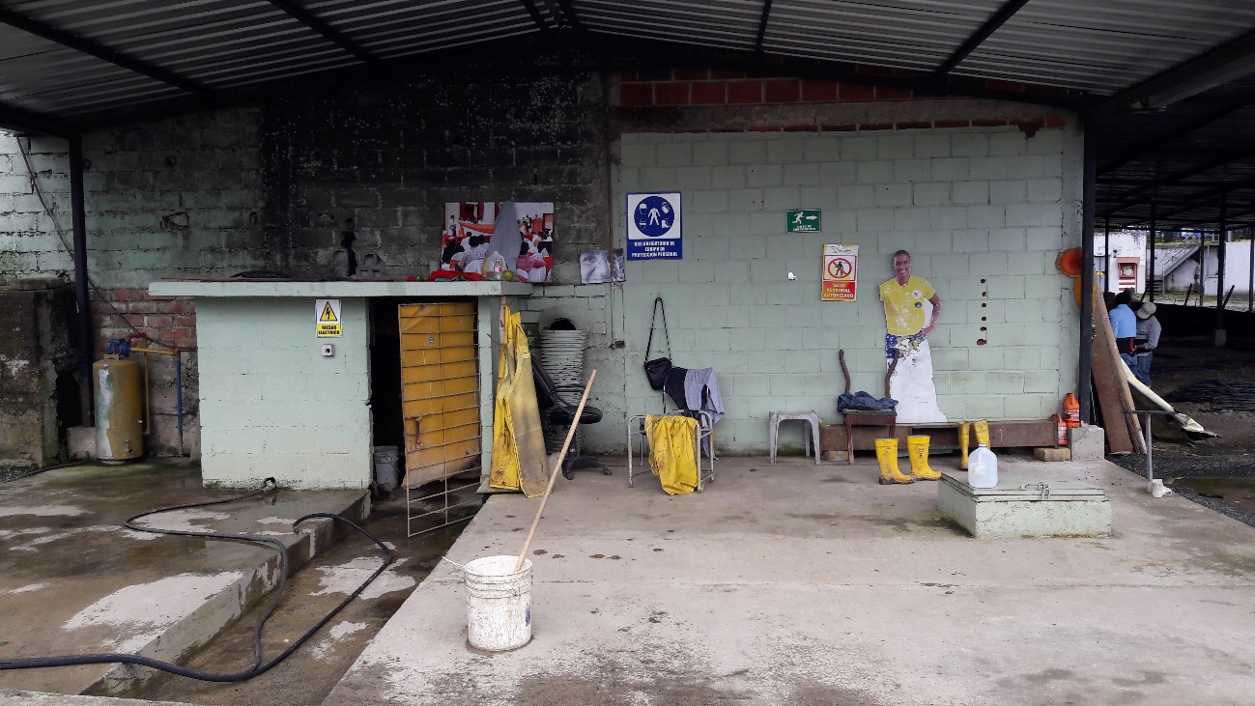
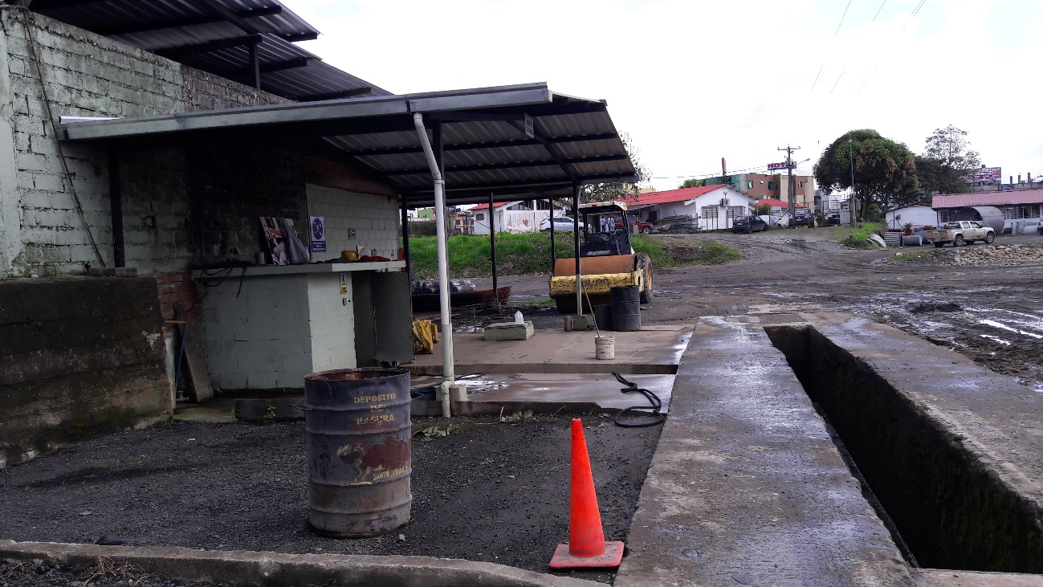

Acciones a tomar: Al momento de realizar la inspección de campo se evidencia orden y limpieza en el área de la lavadora a cargo de los señores Alex Zapata y Alejandro Solórzano, a su vez no se encuentra estacionada la moto en el área de la lavadora, los desperdicios son colocados en los tachos de basura.

ANTES
Fecha: Lunes 29/05/2017 - Memorando Nro. GADPSDT-BSSO-2017-1038-M - Informe Técnico SSO-39
Ilustraciòn Nº26
Orden y limpieza
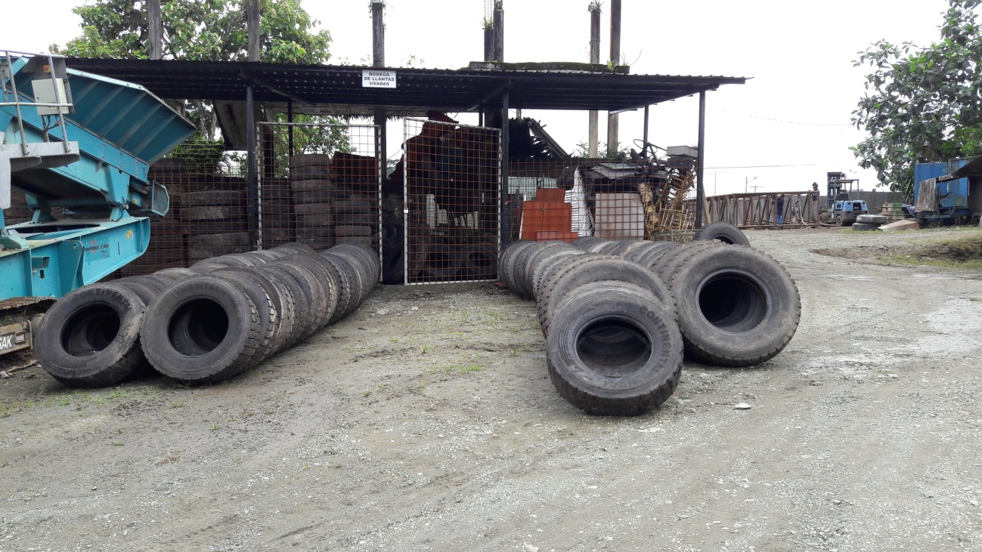
AHORA
Ilustraciòn Nº15
Orden y limpieza
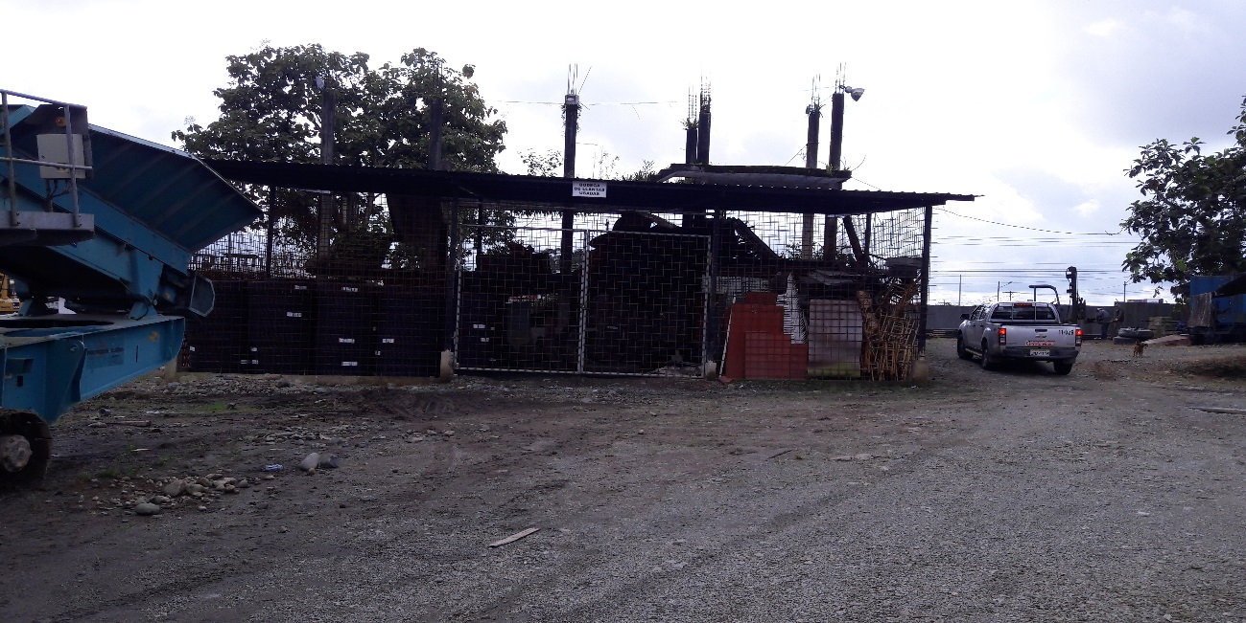
Acciones a tomar: Se evidencia que neumáticos usados se encuentran apilados y en orden en su respectiva bodega.

III. Lugar de la Inspecciòn: Instalaciones del Campamento
Ilustraciòn Nº16
Colocar fresado y pasar rodillo
Ingreso a las instalaciones del Campamento
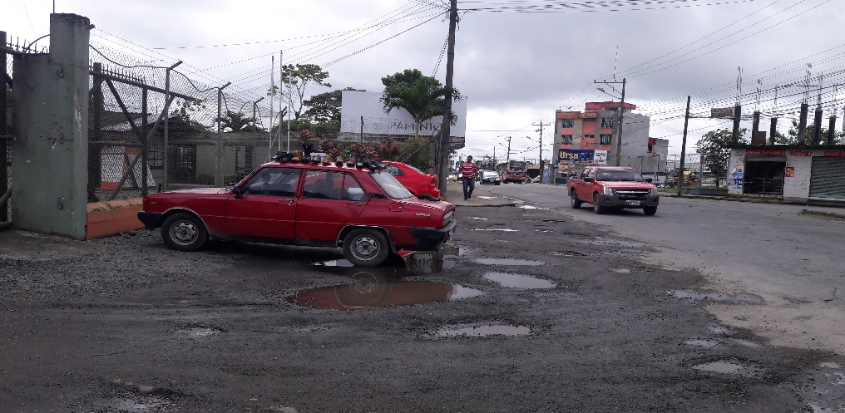
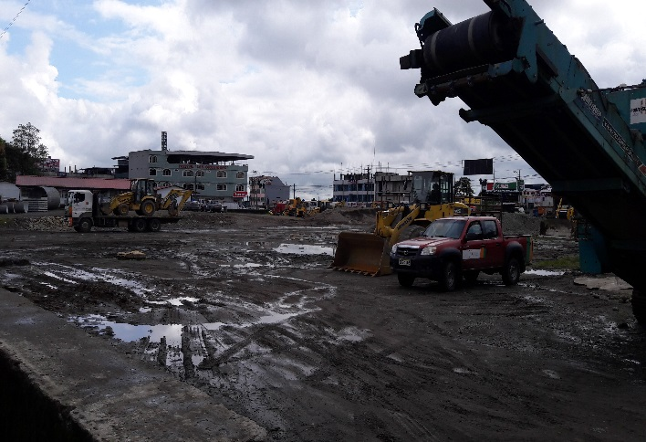
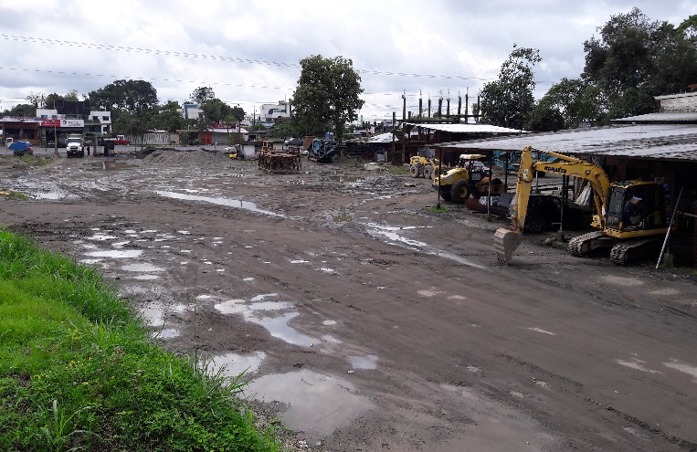
Stock de material pétreo

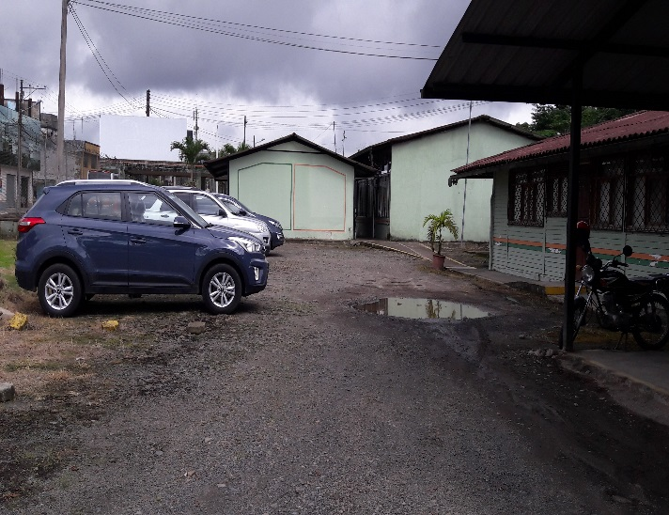
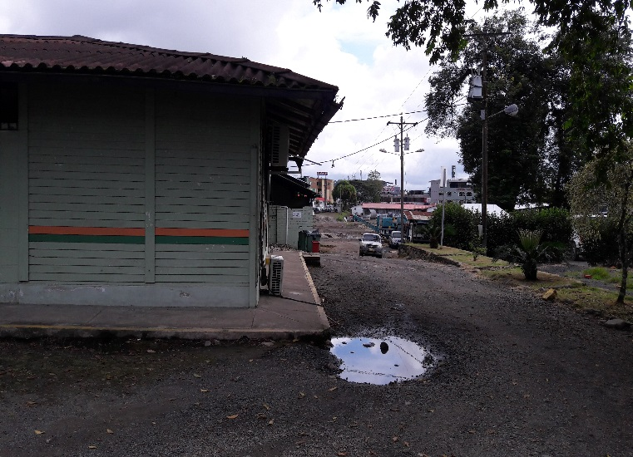
Servicios Generales Estacionamiento de Servicios Generales

Acciones a tomar: Colocar fresado y pasar el rodillo en los baches que se encuentra en las instalaciones del Campamento
Ilustraciòn Nº17
Adecuar el lugar de trabajo
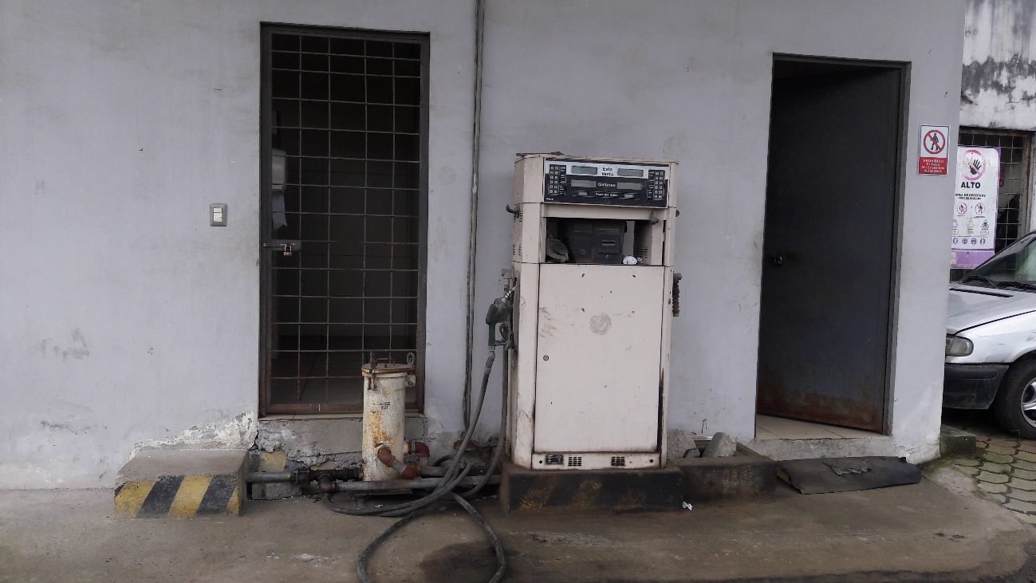
Acciones a tomar: Retirar la bomba de combustible obsoleta, que se enuentran en el Despacho de Combustible (Oficina del Sr. Roger Erazo)

Ilustraciòn Nº18
Orden y limpieza
Despacho de Combustible 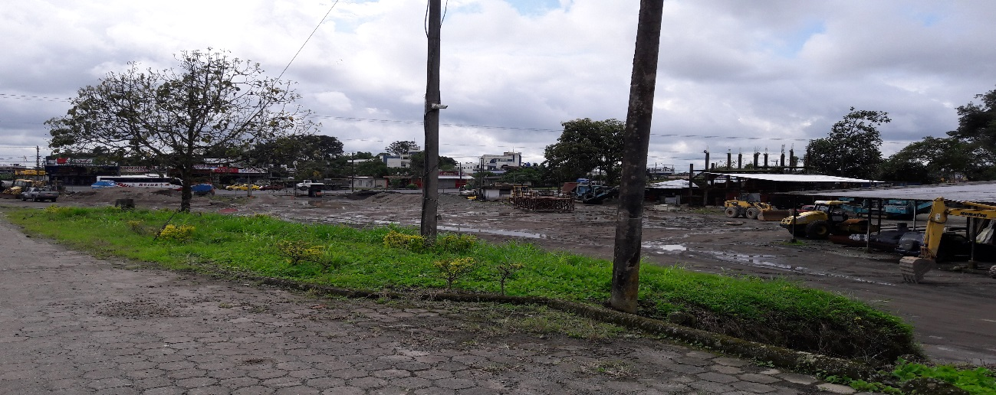
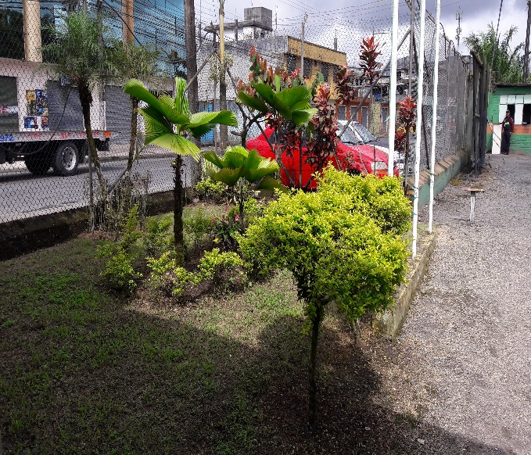
Jardines del Estacionamiento Servicios Generales Entrada del Campamento
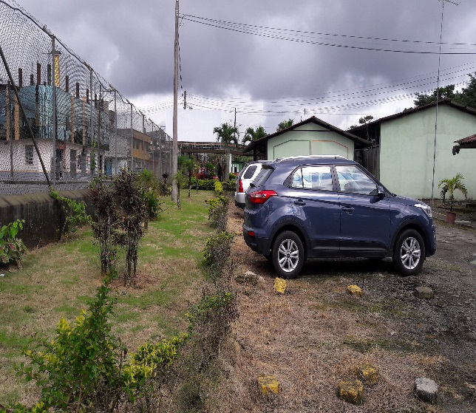
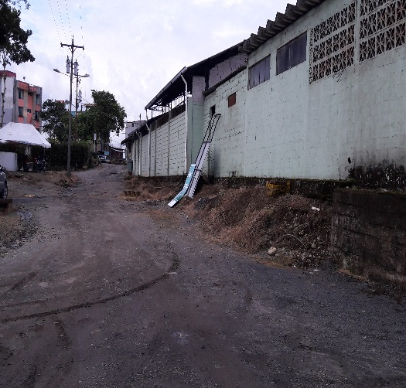
Talleres - Lavadora Talento Humano Guardalmacèn
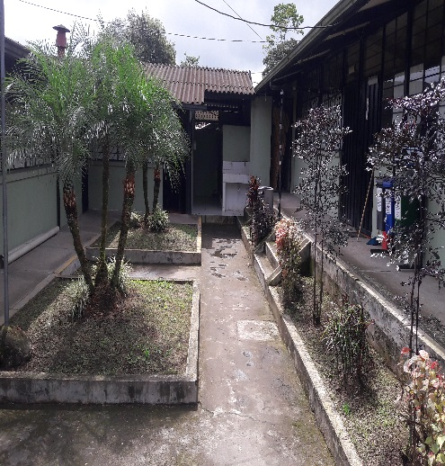
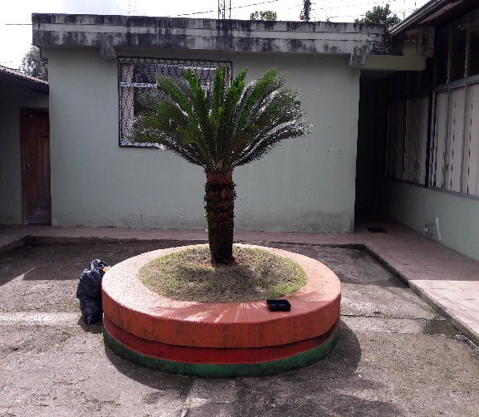

Acciones a tomar: Se encuentra limpio las áreas antes mencionadas
Ilustraciòn Nº19
Orden y limpieza
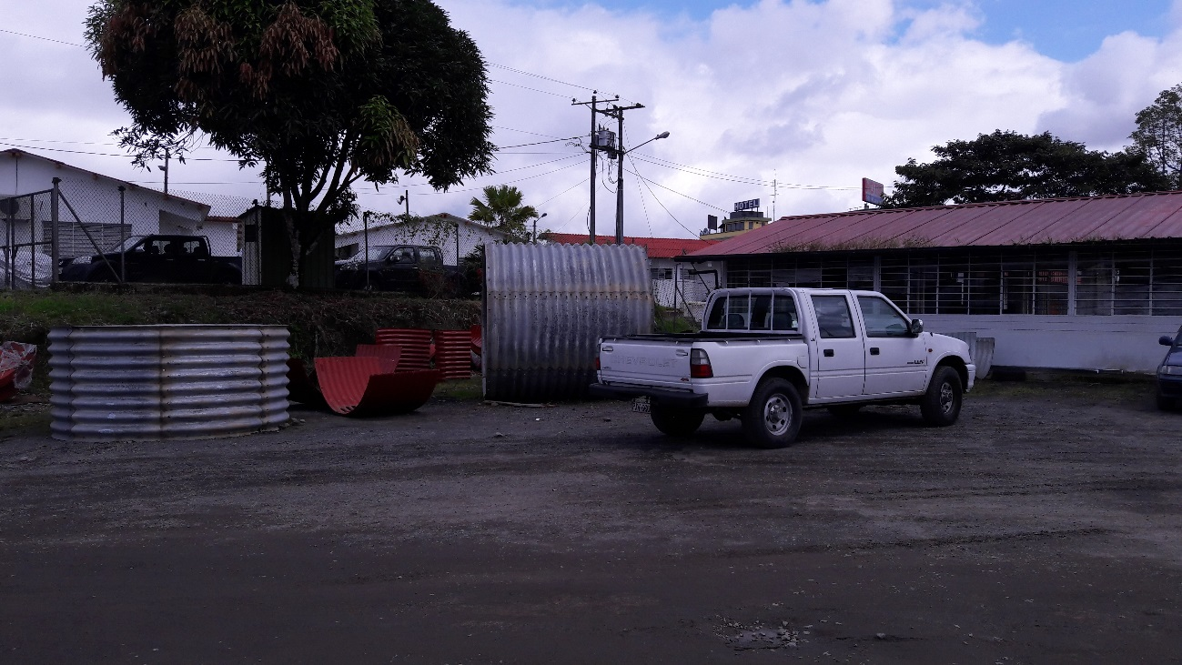
Acciones a tomar: Colocar los àrmicos para las alcantarillas en un solo lugar.
Ilustraciòn Nº20
Orden y limpieza
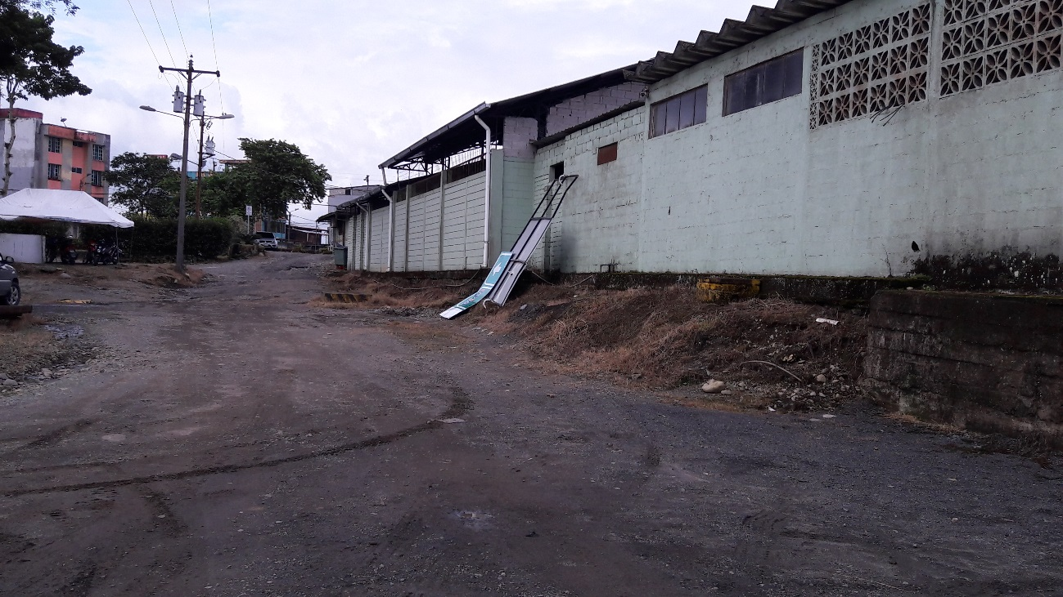
Acciones a tomar: Se solicita de la manera màs comedida proceder a retirar la señalètica que se encuentra ubicado en la parte de atràs de la lavadora

ANTES
Fecha: Lunes 29/05/2017 - Memorando Nro. GADPSDT-BSSO-2017-1038-M - Informe Técnico SSO-39
Ilustraciòn Nº35
Adecuaciones
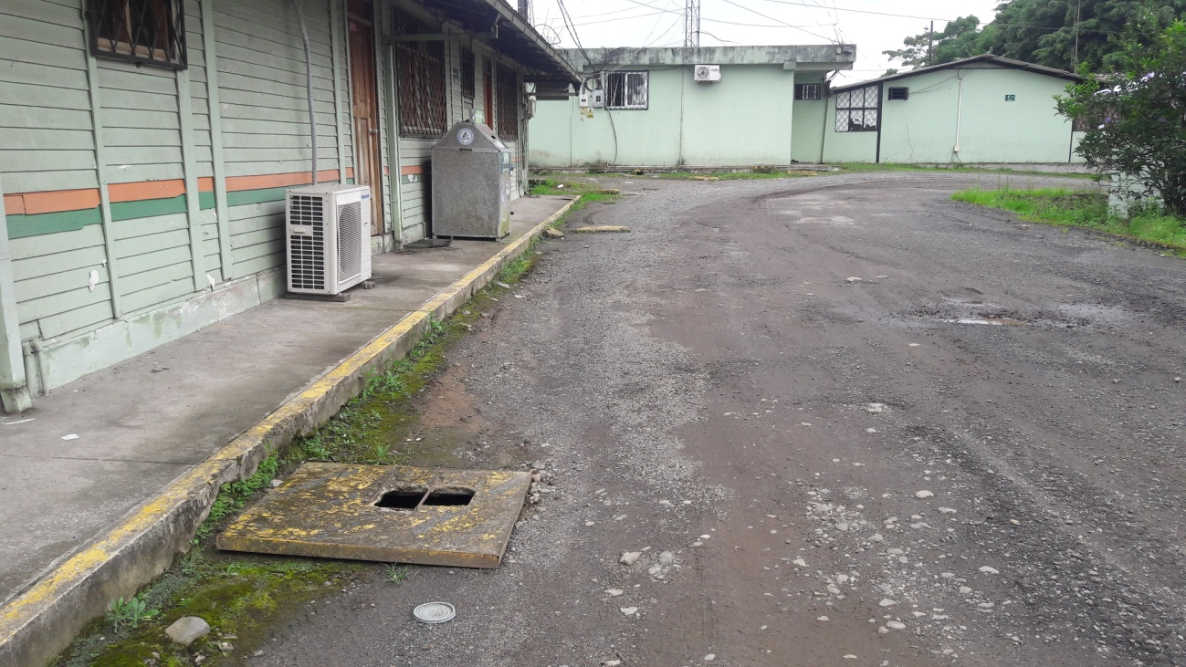
Acciones a tomar: Se solicita favor arreglar la caja de revisiòn, la misma que se encuentra por el Área de Servicios Generales
AHORA
Ilustraciòn Nº21
Adecuaciones realizadas
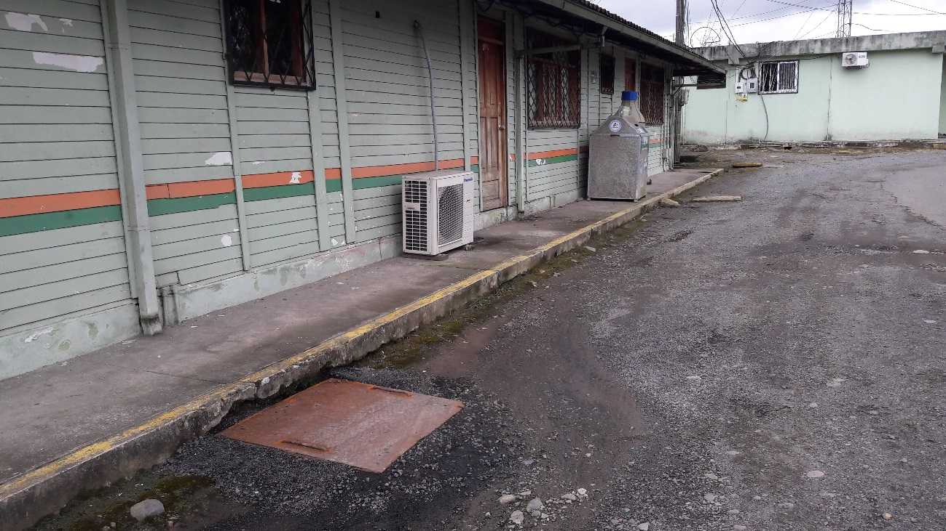
Acciones a tomar: Se encuentra colocada la tapa de la caja de revisiòn, la misma que esta localiza por el Área de Servicios Generales
ANTES
Fecha: Lunes 29/05/2017 - Memorando Nro. GADPSDT-BSSO-2017-1038-M - Informe Técnico SSO-39
Ilustraciòn Nº36
Mantenimiento elèctrico
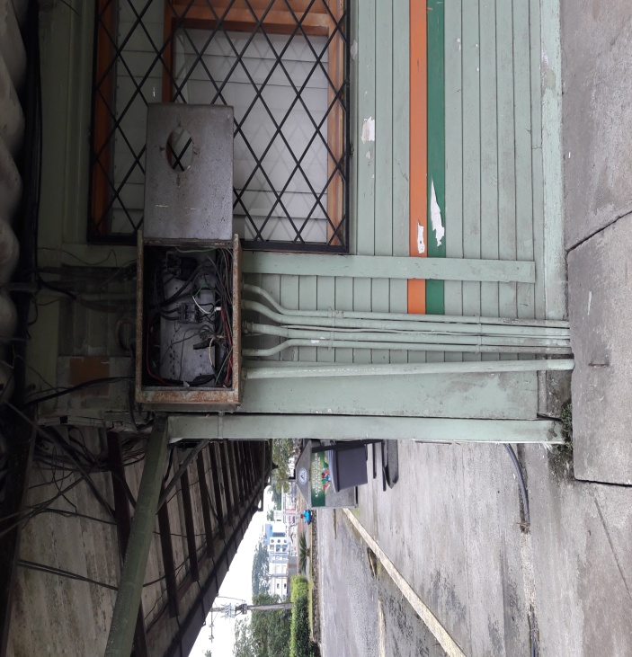
AHORA
Ilustraciòn Nº22
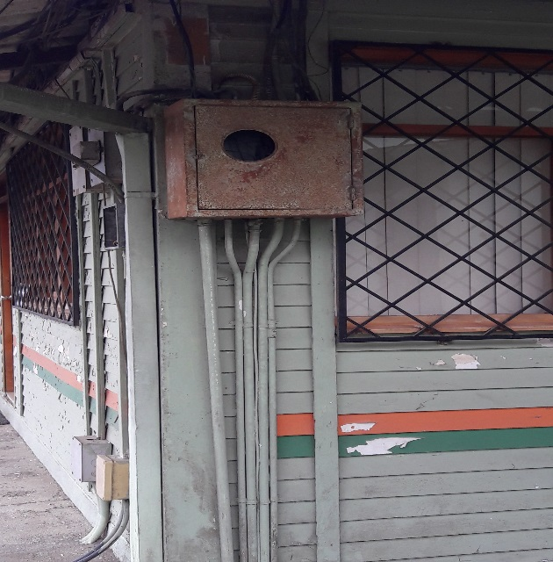
Mantenimiento elèctrico

Acciones a tomar: Se evidencia el respectivo mantenimiento de la caja de breaks, que se encuentra ubicada en la pared de la oficina de Desarrollo Económico
ANTES
Fecha: Lunes 29/05/2017 - Memorando Nro. GADPSDT-BSSO-2017-1038-M - Informe Técnico SSO-39
Ilustraciòn Nº37
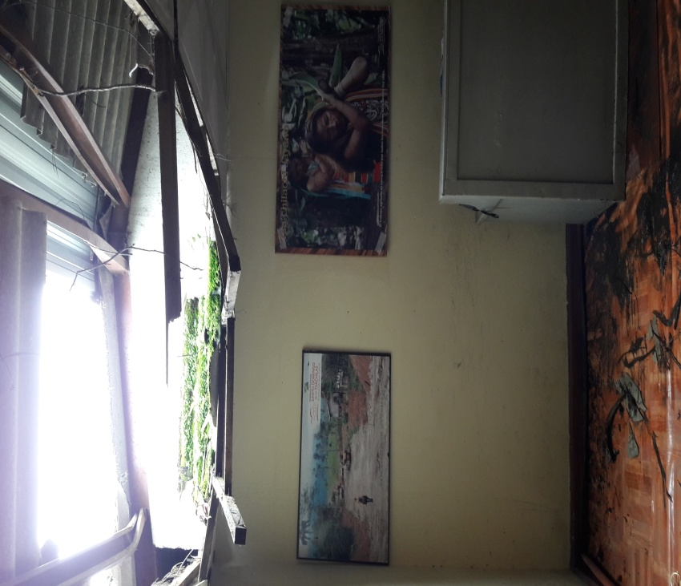
Oficina de Mantenimiento

AHORA
Ilustraciòn Nº23
Oficina de Mantenimiento
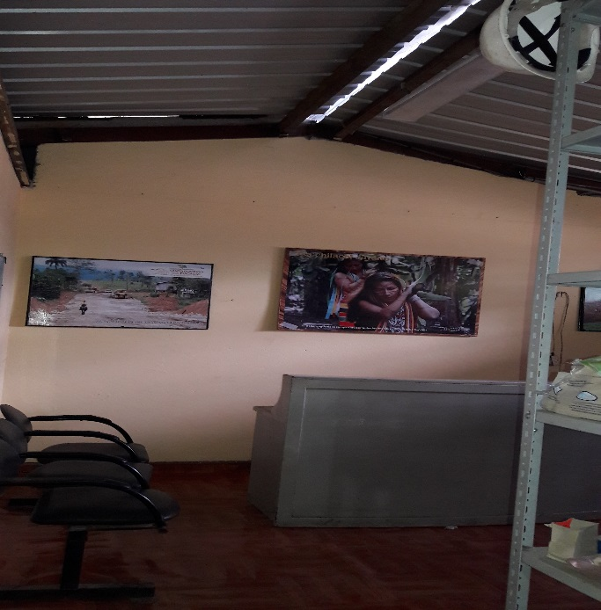
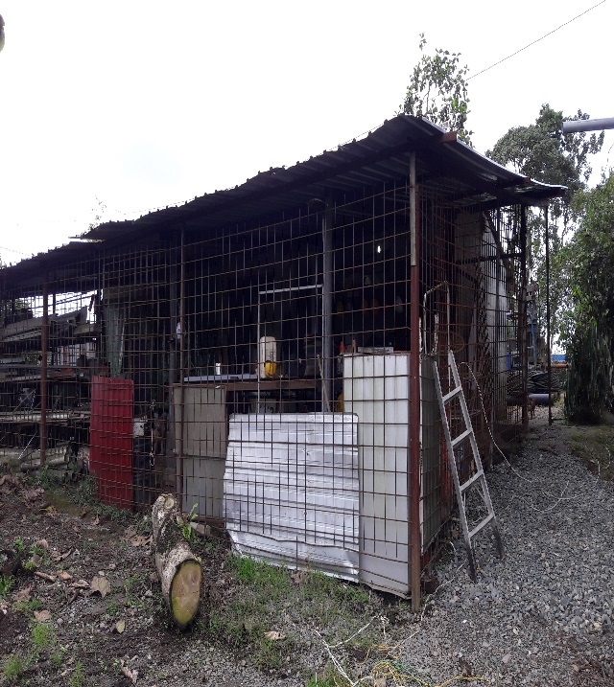
Acciones a tomar: Se encuentra colocada las respectivas hojas de duratecho en la oficina de mantenimiento.
IV. RECOMENDACIONES
- A quien corresponda se solicita asignar un lugar en el Campamento para colocar la chatarra que se encuentra en el Área de Talleres.
- Se solicita proceder a reubicar el cajetin el mismo que se encuentra ubicado en el Àrea de Desechos Peligrosos.
- Coordinar con el gestor ambiental para que procedan a retirar los desechos contaminados como filtros, aserin, los mismos que se encuentran ubicados en el Àrea de Desechos Peligrosos.
- Asignar un lugar para ubicar las baterias del Àrea de Talleres.
- Se solicita de la manera más comedida que el personal del área de talleres, procure tener limpio el piso de los baños.
- Pintar los canceles donde guardan las pertenencias personales – Área de Talleres
- Colocar fresado y pasar el rodillo al ingreso del Campamento, área de la lavadora, en el stock de material pétreo y en el estacionamiento de servicios generales.
- Asignar un lugar para la ubicación de ármicos.
- Asignar puntos ecológicos al área de talleres.

Particular que pongo en su conocimiento para los fines pertinentes.

Atentamente,

Ing. MSc. Gladys Molina Romero
ANALISTA DE SEGURIDAD Y SALUD OCUPACIONAL

